**الجمهورية الجزائرية الديمقراطية الشعبية**

People's Democratic Republic of Algeria

**وزارة التعليم العالي و البحث العلمي**

Ministry of Higher Education and Scientific Research

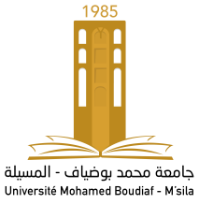

**University Mohamed Boudiaf of M’Sila**

**Faculty of**..........................

**Department** **of**........................

**جامعة محمد بوضياف بالمسيلة**

كلية ..................................

قسم : ................................

**رقم : / ق..../2024 المسيلة في :**

شهادة التدريس

يشهد السيد رئيس قسم ............................. بأن الأستاذ(ة) :

**الإسم و اللقب : ( أستاذ محاضر –أ- بقسم ............................. )**

|  |  |  |  |  |
| --- | --- | --- | --- | --- |
| السنة الدراسية | السداسي | التخصص / المستوى | نوع المادة | المادة الدراسية |
| **2023/2024**  2025/2024 | **الأول** | **أولى ليسانس جذع مشترك** | **محاضرات** | **مادة 1** |
| **2023/2022** | **الثالث** | **ثانية ماستر .........** | **اعمال موجهة** | **مادة 2** |
| **2021/2022** | **الثاني** | **أولى ماستر** | **أعمال تطبيقية** | **مادة 3** |

قام (ت) بتدريس المواد الدراسية وفق التفاصيل التالية :

**رئيس القسم :**